**XU1057** *Scheda creata il 22 gennaio 2025*

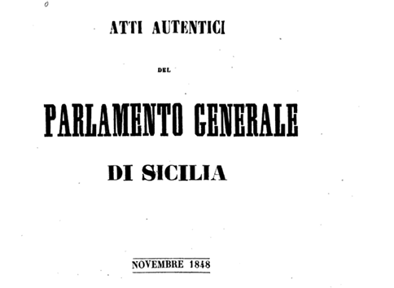

**Descrizione bibliografica**

\***Atti autentici del Parlamento generale di Sicilia**. – Marzo 1848-novembre 1848. - Palermo : dalla stamperia del Parlamento, 1848. – 1 volume. ((Mensile. - TO00177379

Autore: Sicilia <Regno ; 1848-1849> : Parlamento

Soggetto: Sicilia <Regno> - Parlamenti - 1848

**Copia digitale**: [ottobre-novembre 1848](https://books.google.it/books?id=268XAAAAYAAJ&printsec=frontcover&hl=it&source=gbs_ge_summary_r&cad=0#v=onepage&q&f=false)

**Informazioni storico-bibliografiche**

Il Regno di Sicilia **fu uno Stato costituito in Sicilia ed esistito dal 25 marzo 1848 al 15 maggio 1849**. Resosi indipendente dal Regno delle Due Sicilie durante la rivoluzione siciliana del gennaio 1848, ebbe fine con la riconquista dell'isola da parte delle truppe borboniche.

**Note e riferimenti bibliografici**

[L’archivio storico del Parlamento regionale : gli antichi Parlamenti siciliani nel patrimonio della biblioteca dell’ARS / ASSEMBLEA REGIONALE SICILIANA, Servizio documentazione e biblioteca, 22 febbraio 2008, p. 61](https://www.google.com/url?sa=t&source=web&rct=j&opi=89978449&url=https://www.ars.sicilia.it/sites/default/files/downloads/2018-10/Archivio%2520storico%2520del%2520Parlamento%2520regionale.pdf&ved=2ahUKEwjn8qyZuYiLAxVfgP0HHcKJMU0QFnoECBYQAQ&usg=AOvVaw0UDXnhQEmZ-2mkiYXMo-OG)